温馨提示：
此套题为Word版，请按住Ctrl,滑动鼠标滚轴，调节合适的观看比例，答案解析附后。关闭Word文档返回原板块。
热考大题专攻练(四)
工艺流程与无机知识综合题
(满分56分，建议用时25分钟) 大题强化练，练就慧眼和规范，占领高考制胜点！
可能用到的相对原子质量：H-1 C-12 N-14 O-16 Na-23 Mg-24
Al-27 S-32 Cl-35.5 Fe-56 Cu-64 Ag-108 I-127
1.(16分)黄铜矿(CuFeS₂)是一种铜铁硫化物矿物，常含微量的金、银等。黄铜矿是冶炼铜及制备铁氧化物的重要矿藏。如图是以黄铜矿为主要原料生产铜、铁红(氧化铁)颜料的工艺流程图：
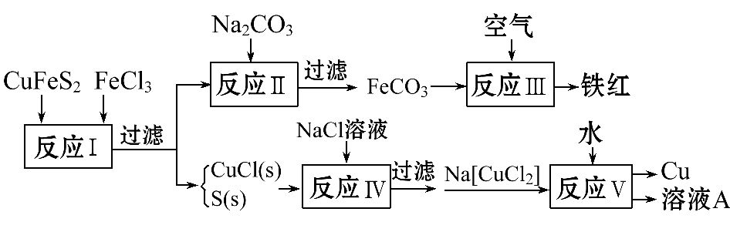
(1)CuFeS₂中，Fe的化合价为________。
(2)写出“反应Ⅰ”的离子方程式__________________，该反应中的氧化剂是________。
(3)CuCl难溶于水，但可与过量的Cl⁻反应生成溶于水的[CuCl₂]⁻。该反应的离子方程式为______________________。
(4)反应Ⅰ～Ⅴ五个反应中属于非氧化还原反应的是反应________(填“Ⅰ～Ⅴ”)。
(5)已知Cu⁺在反应Ⅴ中发生自身氧化还原反应，歧化生成Cu²⁺和Cu，由此可推知“溶液A”中的溶质为________(写出化学式)。
(6)在酸性、有氧条件下，一种叫Thibacillus ferroxidans的细菌能将黄铜矿转化成硫酸盐，该过程反应的离子方程式为_________________。
(7)将一定量的铁红溶于160 mL 5 mol·L⁻¹盐酸中，再加入足量铁粉，待反应结束共收集到气体2.24 L(标准状况)，经检测溶液中无Fe³⁺，则参加反应的铁粉的质量为________g。
【解析】(1)CuFeS₂中S为-2价，具有强还原性，故Fe的化合价只能是具有还原性的+2价。
(2)由框图信息可知，反应Ⅰ的反应物为CuFeS₂、FeCl₃，生成物为CuCl和S，以及通过反应Ⅱ推知的FeCl₂，故该反应的离子方程式为CuFeS₂+3Fe³⁺+Cl⁻
4Fe²⁺+CuCl+2S；该反应中化合价降低的是氯化铁中的Fe³⁺和CuFeS₂中的Cu，故氧化剂是CuFeS₂和FeCl₃。
(3)结合信息提示可写出离子方程式为Cl⁻+CuCl[CuCl₂]⁻。
(4)反应Ⅱ是FeCl₂和Na₂CO₃生成FeCO₃和NaCl的反应，故为复分解反应，即非氧化还原反应；由(3)的离子方程式可知反应Ⅳ为非氧化还原反应。
(5)由信息“Na[CuCl₂]既是氧化剂，又是还原剂”及生成物中有单质Cu可知，Cu⁺化合价既有降低，又有升高，故生成物中有CuCl₂，另外一种生成物为NaCl。
(6)根据“酸性、有氧条件”，说明反应物有CuFeS₂、H⁺、O₂，产物为Fe₂(SO₄)₃和CuSO₄，结合电荷守恒写出离子方程式。
(7)加入铁粉涉及的反应方程式有Fe+2HClFeCl₂+H₂↑，Fe+2FeCl₃3FeCl₂。由产生气体2.24 L可知，与盐酸反应的铁粉的质量m(Fe)=5.6 g，消耗的盐酸的物质的量n(HCl)=0.2 mol，则n(FeCl₃)=(0.16 L×5 mol·L⁻¹-0.2 mol)/3=
0.2 mol，则与FeCl₃反应的铁粉质量为5.6 g。共消耗铁粉质量为11.2 g。
答案：(1)+2价 (2)CuFeS₂+3Fe³⁺+Cl⁻4Fe²⁺+CuCl+2S
CuFeS₂、FeCl₃ (3)Cl⁻+CuCl[CuCl₂]⁻
(4)Ⅱ、Ⅳ (5)CuCl₂、NaCl
(6)4CuFeS₂+4H⁺+17O₂4Cu²⁺+4Fe³⁺+8S+2H₂O
(7)11.2
2.(13分)废弃物的综合利用既有利于节约资源，又有利于保护环境。实验室利用废旧黄铜(Cu、Zn合金，含少量杂质Fe)制备胆矾晶体(CuSO₄·5H₂O)及副产物ZnO。制备流程图如下：
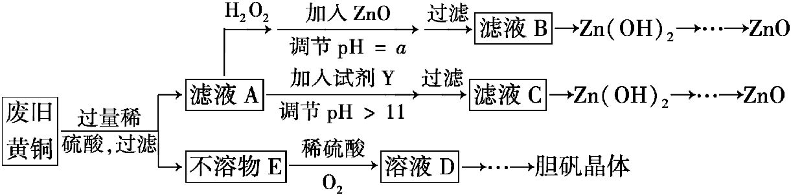
已知：Zn及其化合物的性质与Al及其化合物的性质相似，pH>11时Zn(OH)₂能溶于NaOH溶液生成[Zn(OH)₄]²⁻。下表列出了几种离子生成氢氧化物沉淀的pH(开始沉淀的pH按金属离子浓度为1.0 mol·L⁻¹计算)。
 | Fe³⁺ | Fe²⁺ | Zn²⁺
开始沉淀的pH | 1.1 | 5.8 | 5.9
沉淀完全的pH | 3.0 | 8.8 | 8.9
请回答下列问题：
(1)加入ZnO调节pH=a的目的是________________，a的范围是_________。
(2)由不溶物E生成溶液D的化学方程式为____________________________。
(3)滤液A中加入H₂O₂反应的离子方程式为___________________________。
(4)由溶液D制胆矾晶体包含的主要操作步骤是______________________。
(5)下列试剂可作为Y试剂的是________。
A.ZnO B.NaOH C.Na₂CO₃ D.ZnSO₄
若在滤液C中逐滴加入盐酸直到过量，则产生的现象是___________________
______________________________。
【解析】(1)加入ZnO调节pH=a的目的是使溶液中的Fe³⁺完全沉淀，Zn²⁺不被沉淀，a范围的选择是3.0≤a<5.9。
(2)由不溶物E生成溶液D的化学方程式为2Cu+O₂+2H₂SO₄2CuSO₄+2H₂O。
(3)滤液A中含有亚铁离子，加入H₂O₂反应的离子方程式为2Fe²⁺+H₂O₂+2H⁺
2Fe³⁺+2H₂O。
(4)由硫酸铜溶液制胆矾晶体包含的主要操作步骤是蒸发浓缩、冷却结晶、过滤。
(5)因为pH>11，Y试剂的目的是让Zn(OH)₂全部生成[Zn(OH)₄]²⁻，所以Y试剂选用NaOH，滤液C的主要成分是[Zn(OH)₄]²⁻，逐滴加入盐酸直到过量，跟Al溶液中逐滴加入盐酸直到过量进行类推，所以产生的现象是先产生白色沉淀后沉淀溶解。
答案：(1)使溶液中的Fe³⁺完全沉淀，Zn²⁺不被沉淀(其他解释合理即可)
3.0≤a<5.9
(2)2Cu+O₂+2H₂SO₄2CuSO₄+2H₂O
(3)2Fe²⁺+H₂O₂+2H⁺2Fe³⁺+2H₂O
(4)蒸发浓缩、冷却结晶、过滤
(5)B 先产生白色沉淀后沉淀溶解
3.(12分)碱式硫酸铁[Fe(OH)SO₄]是一种用于污水处理的新型高效絮凝剂。工业上利用废铁屑(含少量氧化铝、氧化铁等)生产碱式硫酸铁的工艺流程如下：
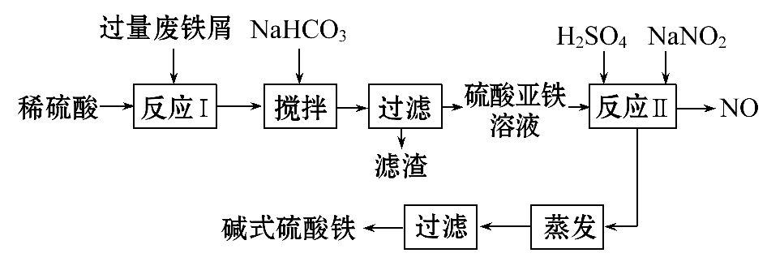
已知：部分阳离子以氢氧化物形式沉淀时溶液的pH见下表：
沉淀物 | Fe(OH)₃ | Fe(OH)₂ | Al(OH)₃
开始沉淀 | 2.3 | 7.5 | 3.4
完全沉淀 | 3.2 | 9.7 | 4.4
回答下列问题：
(1)加入少量NaHCO₃的目的是调节pH在________范围内。
(2)反应Ⅱ中加入NaNO₂的目的是氧化亚铁离子，写出该反应的离子方程式为________________________________。
(3)碱式硫酸铁溶于水后生成的[Fe(OH)]²⁺可部分水解生成[Fe₂(OH)₄]²⁺聚合离子，该水解反应的离子方程式为____________________________。
(4)在医药上常用硫酸亚铁与硫酸、硝酸的混合液反应制备碱式硫酸铁。根据我国质量标准，产品中不得含有Fe²⁺及N。为检验所得产品中是否含有Fe²⁺，应使用的试剂为________。
A.氯水 B.KSCN溶液 C.NaOH溶液 D.酸性KMnO₄溶液
(5)为测定含Fe²⁺和Fe³⁺溶液中铁元素的总含量，实验操作如下：准确量取
20.00 mL溶液于带塞锥形瓶中，加入足量H₂O₂，调节pH<2，加热除去过量H₂O₂；加入过量KI充分反应后，再用0.100 0 mol·L⁻¹Na₂S₂O₃标准溶液滴定至终点，消耗标准溶液20.00 mL。
已知：2Fe³⁺+2I⁻2Fe²⁺+I₂ I₂+2S₂2I⁻+S₄。
则溶液中铁元素的总含量为________g·L⁻¹。若滴定前溶液中H₂O₂没有除尽，所测定的铁元素的含量将会________(填“偏高”“偏低”或“不变”)
【解析】(1)制备硫酸亚铁，应与硫酸铝分离，应调节溶液pH生成Al(OH)₃，要避免生成Fe(OH)₂沉淀，控制pH在4.4～7.5。(2)NaNO₂可氧化亚铁离子为铁离子，本身变为NO，故反应的离子方程式为2H⁺+Fe²⁺+NFe³⁺+NO↑+H₂O。(3)[Fe(OH)]²⁺可部分水解生成[Fe₂(OH)₄]²⁺聚合离子，根据电荷守恒和质量守恒可写出反应的离子方程式为2[Fe(OH)]²⁺+2H₂O[Fe₂(OH)₄]²⁺+2H⁺。(4)检验所得产品中是否含有Fe²⁺，可使用酸性KMnO₄溶液(利用高锰酸钾的氧化性)。(5)根据所给反应可得关系式Fe³⁺～S₂，所以n(Fe³⁺)=n(Na₂S₂O₃)=0.100 0 mol·L⁻¹×0.020 L=0.002 0 mol，溶液中铁元素的总含量为0.002 0 mol×56 g·mol⁻¹÷0.020 L=5.6 g·L⁻¹；若滴定前溶液中H₂O₂没有除尽，则H₂O₂也可氧化I⁻得到I₂，消耗的Na₂S₂O₃将偏多，导致所测定的铁元素的含量偏高。
答案：(1)4.4～7.5 (2)2H⁺+Fe²⁺+NFe³⁺+NO↑+H₂O
(3)2[Fe(OH)]²⁺+2H₂O[Fe₂(OH)₄]²⁺+2H⁺ (4)D (5)5.6 偏高
【规律技法】解答无机化工流程图题的策略
(1)粗读题干，挖掘图示。一定要关注题目的每一个关键字，尽量弄懂流程图，但不必将每一种物质都推出。如制备类无机化工题，可粗读试题，知道题目制取什么、大致流程和有什么提示等。
(2)携带问题，精读信息。这里信息包括三个方面：一是主干，二是流程图示，三是设置问题。读主干抓住关键字、词；读流程图，重点抓住物质流向(“进入”与“流出”)、实验操作方法等。
(3)跳跃思维，规范答题。答题时应注意前后问题往往没有“相关性”，即前一问未答出，不会影响后面答题。
4.(15分)银、铜均属于重金属，从银铜合金废料中回收银并制备含铜化合物产品的工艺如图所示：
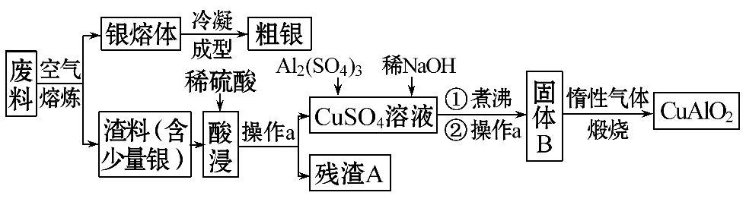
(1)熔炼时被氧化的元素是________，酸浸时反应的离子方程式为______________________________。为提高酸浸时铜元素的浸出率及浸出速率，酸浸前应对渣料进行处理，其处理方法是____________。
(2)操作a是________，固体B转化为CuAlO₂的过程中，存在如下反应，请填写空白处：
________CuO+________Al₂O₃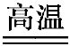________+________↑。
(3)若残渣A中含有nmol Ag，将该残渣全部与足量的稀硝酸置于某容器中进行反应，写出反应的化学方程式______________________。
为彻底消除污染，可将反应中产生的气体与VL(标准状况)空气混合通入水中，则VL至少为________L(设空气中氧气的体积分数为0.2)。
(4)已知2Cu⁺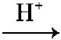Cu+Cu²⁺，试分析CuAlO₂分别与足量盐酸、稀硝酸混合后，产生现象的异同点_______________________________。
(5)假设粗银中的杂质只有少量的铜，利用电化学方法对其进行精炼，则粗银应与电源的________极相连，当两个电极上质量变化值相差30.4 g时，则两个电极上银质量的变化值相差________g。
【解析】(1)根据流程图分析，熔炼后得到银熔体和渣料，说明Ag被熔化，则被氧化的元素是铜；铜被氧化为CuO，与稀硫酸反应生成硫酸铜和水，所以酸浸时反应的离子方程式是CuO+2H⁺Cu²⁺+H₂O；渣料为固体，为提高酸浸时铜元素的浸出率及浸出速率，应把渣料粉碎，增大与酸的接触面积。
(2)经过操作a后得到硫酸铜溶液和残渣A，所以操作a是过滤，将不溶的固体与液体分离；根据元素守恒，CuO与氧化铝高温反应生成CuAlO₂外产生的气体只能是氧气，根据质量守恒定律配平方程式即可，CuO的化学计量数是4，氧化铝的化学计量数是2，CuAlO₂的化学计量数是4，氧气的化学计量数是1。
(3)Ag与稀硝酸反应生成硝酸银、NO和水，化学方程式是3Ag+4HNO₃3AgNO₃+
NO↑+2H₂O；生成的NO与氧气、水反应生成硝酸，该过程中，氧元素被还原，氮元素被氧化，根据得失电子守恒，则氧元素得到电子的物质的量是nmol，氧元素的化合价从0价降低到-2价，整体得到4个电子，所以转移nmol电子，需要氧气的物质的量是n/4 mol，标准状况下的体积是n/4 mol×22.4 L·mol⁻¹=5.6nL，则至少需要空气的体积是5.6nL/0.2=28nL。
(4)Cu⁺在酸性条件下发生歧化反应，生成铜离子和单质铜，所以CuAlO₂在盐酸的条件下，反应现象是溶液变蓝色，有红色固体出现；而与硝酸反应时，因为硝酸具有强氧化性，生成的红色铜又与硝酸反应生成硝酸铜和NO气体，所以反应的现象是溶液只变蓝色，无红色固体出现，但有气泡产生。
(5)精炼粗银时，粗银应与电源的正极相连，电解质溶液为硝酸银溶液，纯银作阴极，则在阳极发生的反应是杂质Cu失去电子，而阴极是银离子得到电子生成单质Ag，每有64 g铜进入溶液，则阴极有2 mol Ag析出，阴极质量增加216 g，阳极质量减少64 g，则两极的质量变化值是216 g-64 g=152 g，当Cu放电完毕后，则阳极是Ag放电，阴极是银离子得到电子析出Ag单质，两极的质量变化值相等，所以当两个电极上质量变化值相差30.4 g时，析出Ag的质量为
216 g×30.4 g/152 g=43.2 g。
答案：(1)铜 CuO+2H⁺Cu²⁺+H₂O 将渣料粉碎
(2)过滤 4 2 4CuAlO₂ O₂
(3)3Ag+4HNO₃3AgNO₃+NO↑+2H₂O 28n
(4)相同点是均得到蓝色溶液；不同点是与盐酸混合有红色固体出现，而与硝酸混合没有固体出现，但有气泡产生 (5)正 43.2
【加固训练】某实验小组用工业上废弃固体(主要成分是Cu₂S和Fe₂O₃)混合物制取粗铜和Fe₂(SO₄)₃晶体，设计的操作流程如下：
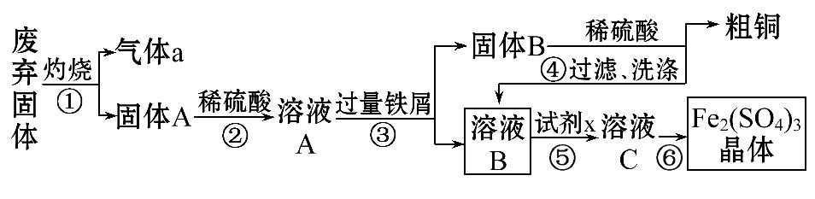
(1)除酒精灯和铁架台或三脚架外，①中所需的仪器为________；①和⑥中都用到的玻璃仪器为________。
(2)已知试剂x为过氧化氢，写出H₂O₂与溶液B反应的离子方程式___________
___________________。
(3)某同学取少量的溶液B向其中加入过量的某种强氧化剂，再滴加KSCN溶液，发现溶液变红色，放置一段时间后，溶液褪色，该同学猜测溶液褪色的原因是溶液中的SCN⁻被过量的氧化剂氧化所致。
现给出以下试剂：1.0 mol·L⁻¹硫酸、1.0 mol·L⁻¹NaOH溶液、0.1 mol·L⁻¹Fe₂(SO₄)₃溶液、20% KSCN溶液、蒸馏水。请你设计合理实验验证乙同学的猜测是否合理。简要说明实验步骤和现象__________________________。
【解析】(1)①是灼烧，而固体灼烧应该放在坩埚中，坩埚用坩埚钳夹持；①灼烧操作和⑥溶液浓缩析出硫酸铁晶体都用到玻璃棒。
(2)根据流程图可知，铁过量，则溶液B中含有Fe²⁺。由于加入试剂过氧化氢目的是氧化Fe²⁺，故反应方程式为2Fe²⁺+H₂O₂+2H⁺2Fe³⁺+2H₂O。
(3)若是溶液中的SCN⁻被过量的氧化剂氧化，则溶液中没有了硫氰化钾，因此可采取重新加入硫氰化钾溶液的方法验证。若溶液变红，说明该同学猜测合理，否则不合理，方法为取少量褪色后的溶液于试管中，逐滴加入20% KSCN溶液，若溶液变红色，说明该同学的猜测是合理的，若不变红色，说明猜测不合理；也可以滴加过量的0.1 mol·L⁻¹Fe₂(SO₄)₃溶液，若溶液不变红色，说明猜测合理，若变红色，说明猜测不合理。
答案：(1)坩埚、坩埚钳 玻璃棒 (2)2Fe²⁺+H₂O₂+2H⁺2Fe³⁺+2H₂O
(3)取少量褪色后的溶液于试管中，逐滴加入20% KSCN溶液，若溶液变红色，说明该同学的猜测是合理的，若不变红色，说明猜测不合理[或滴加过量的
0.1 mol·L⁻¹Fe₂(SO₄)₃溶液，若溶液不变红色，说明猜测合理，若变红色，说明猜测不合理]
关闭Word文档返回原板块

